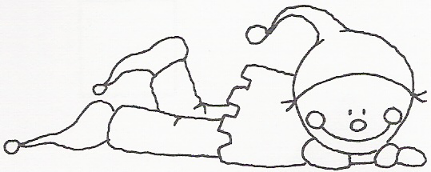

Nome: _______________________________________________

Data: ________________________________________________

CAÇA AOS INTRUSOS

- Caça as palavras intrusas que se meteram no texto em sítios onde não deviam! Mete-as em rectângulos. Faz uma boa caçada!

UMA TARDE DE OUTUBRO

Era no mês geringonça de Outubro, Maio, numa quarta-feira à tarde manhã. Nesses semanas dias, Isabel não António tinha aulas.
Por isso, máquina mal acabou o jantar almoço, saiu entrando para a quinta ribeira.
O tempo lençol estava ainda azul quente e nem uma erva bulia rato.
Isabel dirigiu-se para portão um pequeno feio bosque que ficava perto quilómetros da casa.
O chão gordo estava todo coberto de musgo água e das altas batatas copas das árvores arbustos descia uma sombra trémula, medo atravessada aqui e além por raios chuva doirados de lua sol.

Sophia de Mello Breyner, A Floresta

- Agora que já tens as palavras intrusas todas em rectângulos copia, para estas linhas o texto e desenha ao lado algumas árvores da floresta existente perto da casa da Isabel.

___________________________________________________________________________________________________________________________________________________________________________________________________________________________________________________________________________________________________________________________________________________________________________________________________________________________________________________________________________________________________________________________________________________________________________________________________________________________________________________________________________________________________

